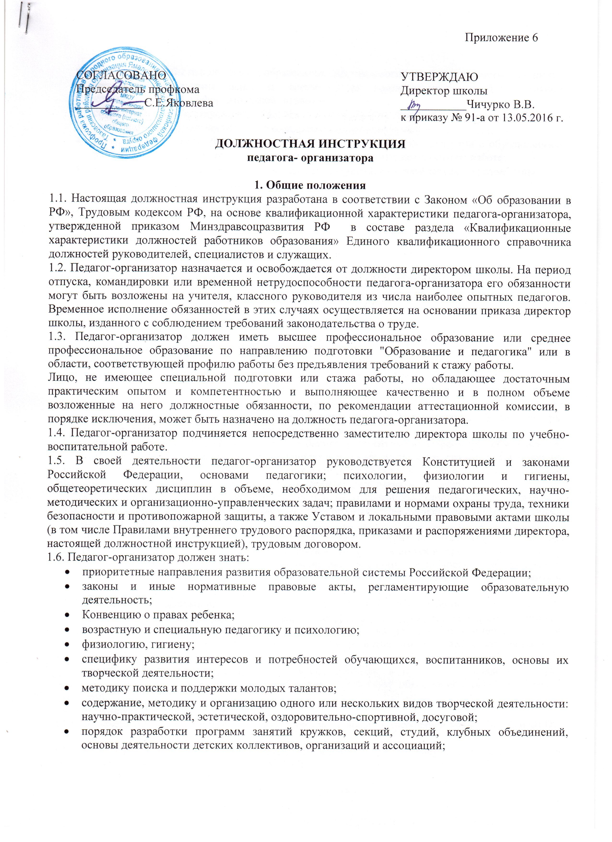
- методы и способы использования образовательных технологий, в том числе дистанционных;
- методы формирования основных составляющих компетентности (профессиональной, коммуникативной, информационной, правовой);
- современные педагогические технологии продуктивного, дифференцированного обучения, реализации компетентностного подхода, развивающего обучения;
- методы убеждения, аргументации своей позиции, установления контактов с обучающимися разного возраста, их родителями (лицами, их заменяющими), коллегами по работе;
- технологии диагностики причин конфликтных ситуаций, их профилактики и разрешения;
- основы экологии, экономики, социологии;
- трудовое законодательство;
- основы работы с текстовыми редакторами, электронными таблицами, электронной почтой, мультимедийным оборудованием;
- правила внутреннего трудового распорядка образовательного учреждения;
- правила по охране труда и пожарной безопасности;
- требования федерального государственного образовательного стандарта (ФГОС и ФГОС ОВЗ) нового поколения и рекомендации по их реализации в общеобразовательном учреждении;
- образовательную программу образовательного учреждения.

2. Функции
Основными направлениями деятельности педагога-организатора являются:
2.1. развитие личности, талантов и способностей обучающихся;
2.2. формирование общей культуры обучающихся;
2.3. организация досуга обучающихся, педагогизации социальной сферы.

3. Должностные обязанности
3.1. Содействует развитию личности, талантов и способностей, формированию общей культуры обучающихся, расширению социальной сферы в их воспитании.
3.2. Изучает возрастные и психологические особенности, интересы и потребности обучающихся, воспитанников, детей в учреждениях (организациях) и по месту жительства, создает условия для их реализации в различных видах творческой деятельности, используя современные образовательные технологии, включая информационные, а также цифровые образовательные ресурсы.
3.3. Проводит учебные занятия, воспитательные и иные мероприятия, опираясь на достижения в области педагогической и психологической наук, а также современных информационных технологий и методик обучения.
3.4. Организует работу детских клубов, кружков, секций и других любительских объединений, разнообразную индивидуальную и совместную деятельность обучающихся и взрослых.
3.5. Руководит работой по одному или нескольким направлениям деятельности образовательного учреждения: спортивно-оздоровительному, художественно-эстетическому, духовно-нравственному и др.
3.6. Способствует реализации прав обучающихся на создание детских ассоциаций, объединений.
3.7. Организует вечера, праздники, походы, экскурсии; поддерживает социально значимые инициативы обучающихся, воспитанников, детей в сфере их свободного времени, досуга и развлечений, ориентируясь на личность обучающегося, развитие его мотивации, познавательных интересов, способностей.
3.8. Организует самостоятельную деятельность обучающихся, в том числе исследовательскую, включает в учебный процесс проблемное обучение, содействует обеспечению связи обучения с практикой.
3.9. Анализирует достижения обучающихся.
3.10. Осуществляет образовательный процесс с учетом специфики требований новых ФГОС и ФГОС ОВЗ.
3.11. Обеспечивает включение обучающихся в различные формы внеучебной деятельности в соответствии с требованиями ФГОС и ФГОС ОВЗ;
3.12. Оценивает эффективность обучения и воспитания обучающихся на основе развития опыта творческой деятельности, познавательного интереса обучающихся, используя компьютерные технологии, в т.ч. текстовые редакторы и электронные таблицы в своей деятельности.
3.13. Участвует в работе педагогических, методических советов, в других формах методической работы, в работе по проведению родительских собраний, оздоровительных, воспитательных и других мероприятий, предусмотренных образовательной программой, в организации и проведении методической и консультативной помощи родителям или лицам, их заменяющим.
3.14. Привлекает к работе с обучающимися работников учреждений культуры и спорта, родителей (лиц, их заменяющих), общественность.
3.15.Оказывает поддержку детским формам организации труда обучающихся, организует их каникулярный отдых.
3.16. Обеспечивает охрану жизни и здоровья обучающихся во время образовательного процесса.
3.17. Выполняет правила по охране труда и пожарной безопасности.

4. Права
Педагог-организатор имеет право:
4.1. участвовать в управлении Школой в порядке, определяемом Уставом школы;
4.2. на защиту профессиональной чести и достоинства;
4.3. знакомиться с жалобами и другими материалами, содержащими оценку его работы, давать по ним объяснения;
4.4. защищать свои интересы самостоятельно и/или через представителя, в том числе адвоката, в случае дисциплинарного расследования или служебного расследования, связанного с нарушением педагогом норм профессиональной этики;
4.5. на конфиденциальность дисциплинарного (служебного) расследования, за исключением случаев, предусмотренных законом;
4.6. свободно выбирать и использовать методики обучения и воспитания, учебные пособия и материалы, учебники, методы оценки знаний обучающихся;
4.7. повышать квалификацию;
4.8. аттестоваться на добровольной основе на соответствующую квалификационную категорию и получить ее в случае успешного прохождения аттестации
и другие права, предусмотренные Трудовым кодексом Российской Федерации, Законом «Об образовании в РФ», Типовым положением об общеобразовательном учреждении, Уставом школы, коллективным договором, Правилами внутреннего трудового распорядка.

5. Ответственность
5.1. Педагог-организатор несет ответственность по законодательству Российской Федерации за эффективную реализацию программ в соответствии с требованиями федерального государственного образовательного стандарта, за жизнь и здоровье обучающихся во время занятий, нарушение их прав и свобод.
5.2. За неисполнение или ненадлежащее исполнение без уважительных причин Устава и Правил внутреннего трудового распорядка школы, законных распоряжений директора школы и иных локальных нормативных актов, должностных обязанностей, установленных настоящей Инструкцией, педагог-организатор несет дисциплинарную ответственность в порядке, определенном трудовым законодательством.
5.3. За применение методов воспитания, связанных с физическим и (или) психическим насилием над личностью обучающегося, а также совершение иного аморального проступка педагог-организатор может быть освобожден от занимаемой должности в соответствии с трудовым законодательством и Законом «Об образовании в РФ».
5.4. За виновное причинение школе или участникам образовательного процесса ущерба в связи с исполнением (неисполнением) своих должностных обязанностей педагог-организатор несет материальную ответственность в порядке и в пределах, установленных трудовым и (или) гражданским законодательством.

6. Взаимоотношения. Связи по должности
Педагог-организатор:
6.1. работает в режиме ненормированного рабочего дня по графику, составленному исходя из 36-часовой рабочей недели и утвержденному директором школы;
6.2. самостоятельно планирует свою работу на каждый учебный год и каждую учебную четверть. План работы утверждается заместителем директора школы по учебно-воспитательной работе не позднее пяти дней с начала планируемого периода;
6.3. представляет заместителю директора школы по учебно-воспитательной работе письменный отчет о своей деятельности объемом не более пяти машинописных страниц в течение 5 дней по окончании каждой учебной четверти;
6.4. получает от директора школы и его заместителей информацию нормативно-правового и организационно-методического характера, знакомится под расписку с соответствующими документами;
6.5. работает в тесном контакте с учителями, родителями обучающихся (лицами, их заменяющими); систематически обменивается информацией по вопросам, входящим в его компетенцию, с администрацией и педагогическими работниками школы.

